אנו מסניפים פקטות המגיעות מהמכונת שרת, ומכוונות כלפי הראוטר אך כמובן מגיעות אלינו עקב ההתקפה המקדימה.   
כל עוד הפקטות אינן שאילתות dns על אתר jct נעשה להן forward לראוטר כדי שיטפל בהן.  
כאשר תפסנו מהשרת פקטה של שאילתת dns המכוונת לאתר jct, פשוט לא נעביר זאת הלאה לראוטר, נרכיב תשובה בעצמנו שטוענת כי האתר נמצא בכתובת באייפי שלנו, ונשלח אותה חזרה אליו כך שיעדכן את הcache שלו בצורה שרצינו.  
  
בתמונה זו ממכונת השרת, ניתן לראות כי ההתקפה עברה בצורה מושלמת (מהווה צילום של הcache להוכחה):

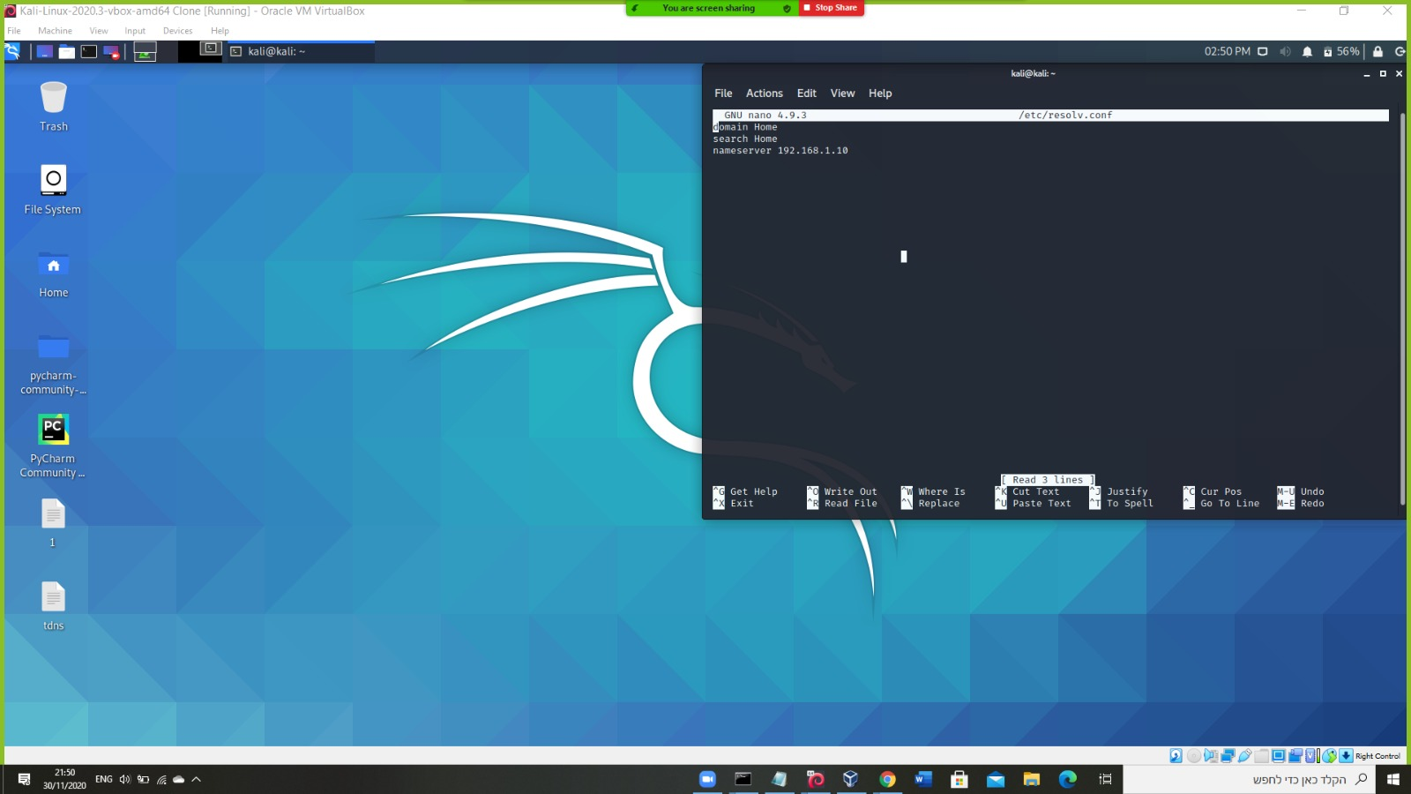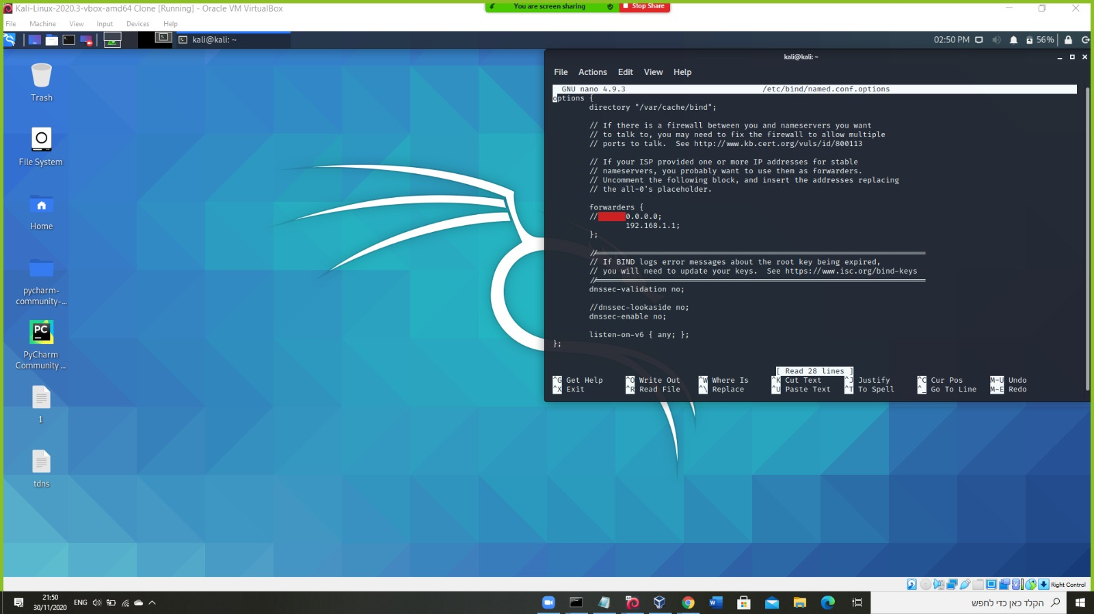בתמונות הבאות ניתן לראות את הקונפיגורציה שעשינו במכונת השרת:

**מקרה:** כאשר נדליק את dnssec כמובן לא נקבל תשובה לjct מכיוון שמצופה dnssec ומחזירים פקטה לא מתאימה.